**Etude des Gaulois via l’émission "C’est pas sorcier".**

**Déroulement de la séance :**

*Le plan ici présenté ne donne que les grandes lignes, chacun pouvant approfondir selon sa propre pratique.*

L’approche du mode de vie gaulois peut s’effectuer via ce vecteur, qui permet de fixer entre autre des images mentales sur cette vie quotidienne, mais aussi de varier dans les modes d’approche de l’Histoire.

Dans la mesure où les enfants manipulent les cartes heuristiques, on pourrait partir d’une carte non-développée que l’enfant complèterait au fur et à mesure de la projection, projection suite à laquelle, via ces cartes, en groupe, les enfants complèteraient les feuilles suivantes.

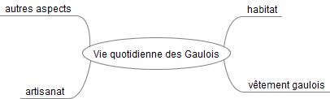

Et s’il n’y a pas d’usage des cartes heuristiques, donner aux enfants les feuilles présentées ci-dessous, observer ces feuilles et définir les points à observer (ou opter pour une prise de notes classique, en précisant avant la projection les points qui seront abordés, en ne notant que des mots et non des phrases).

Suite aux travaux de groupes, débattre collectivement sur ces aspects de la vie quotidienne gauloise, en insistant sur un artisanat développé et une agriculture performante.

Compléter soit par lecture collective d’un texte, comme par exemple le texte des pages 62 à 64 de "*les Gaulois expliqués à ma fille*" ou les pages 94 à 96 du même ouvrage, soit par l’apport de documents iconographiques sur l’artisanat, l’habitat gaulois.

*Le chapitre "D’excellents artisans" permet d’approcher ces aspects de la vie quotidienne, celui de la société gauloise l’organisation sociale du monde gaulois… et celui de la religion… la religion.*

**Aspects de la vie quotidienne des Gaulois**

Les habitations étaient faites de

Elles étaient composées de

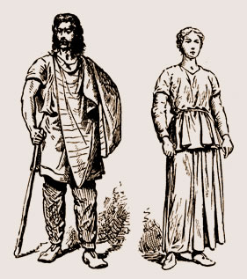Les Gaulois s’habillaient de

Légende les silhouettes :

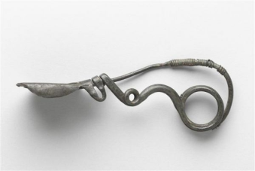

Une ……………………………….

L’artisanat : donne des activités artisanales gauloises.

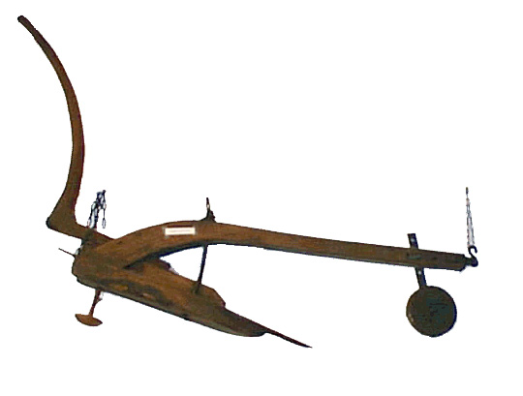

Une ………………………

Le travail du fer permit à l’agriculture

**La société gauloise**

La société gauloise est organisée en

Dans le schéma suivant, donne les fonctions de la noblesse gauloise :

Un oppidum était

Dans l’oppidum siégeait …………………………………………., qui chaque année

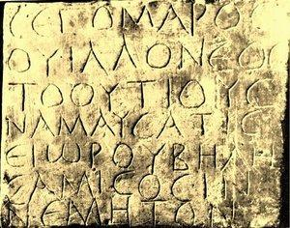**La religion gauloise**

La religion gauloise était sous le contrôle des

Dans le schéma suivant, donne les fonctions de ce prêtre gaulois :

Inscription gauloise

Le savoir gaulois était un savoir

Dans quel cadre les Gaulois écrivaient-ils ?

Un autre personnage jouait un rôle religieux, le

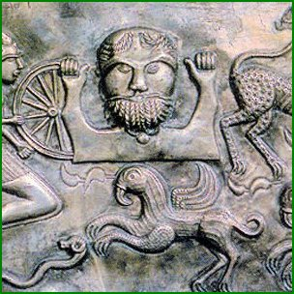Les Gaulois vénéraient

**Aspects de la vie quotidienne des Gaulois**

Les habitations étaient faites de à partir de structure en bois, avec des murs en torchis.

Elles étaient composées de plusieurs étages, avec parfois une cave, et d’une pièce principale avec un foyer au centre.

Les Gaulois s’habillaient de tissus colorés, faits de laine, de lin ou de chanvre qu’ils tissaient.

Légende les silhouettes :

tunique



tunique

sayon

Une fibule.

robe descendant aux chevilles

braies

brogues

L’artisanat : donne des activités artisanales gauloises.



Une araire

Les Gaulois travaillaient le fer (forgeron) pour fabriquer divers outils, le bronze avec lequel ils faisaient des chaudrons ou des bijoux, la céramique pour laquelle ils utilisaient des tours de potier, le verre… etc.

Le travail du fer permit à l’agriculture d’être performante : les Gaulois défrichèrent grâce à leurs outils de nombreuses forêts et grâce à l’araire, ils purent cultiver des terres plus dures.

**La société gauloise**

La société gauloise est organisée en deux classes : le peuple et la noblesse.

Dans le schéma suivant, donne les fonctions de la noblesse gauloise :

Un oppidum était une ville gauloise fortifiée, un peu comme la capitale d’un peuple. Par exemple, Gergovie était un oppidum, capitale des Arvernes.

Dans l’oppidum siégeait un sénat, qui chaque année élisait un chef, le vergobret.

**La religion gauloise**

La religion gauloise était sous le contrôle des druides

Dans le schéma suivant, donne les fonctions de ce prêtre gaulois :

Inscription gauloise

Le savoir gaulois était un savoir transmis oralement, les druides refusant l’écrit dans les sciences.

Dans quel cadre les Gaulois écrivaient-ils ?

Mais les druides écrivaient pour certaines activités administratives, en utilisant l’alphabet grec.

Un autre personnage jouait un rôle religieux, le barde, qui par ses chants et poèmes, transmettait la mythologie des Gaulois.

Les Gaulois vénéraient de nombreux dieux. Ils étaient polythéistes.